P R E S S E M I T T E I L U N G

Neuer Termin für das Training zum "IO-Link Safety Certified Designer"

Karlsruhe – 07. März 2023: Die IO-Link Community bietet vom 09. bis 11. Mai 2023 wieder in Zusammenarbeit mit dem TÜV-SÜD ein Training zum IO-Link Safety Certified Designer an. Mit IO-Link Safety können nun auch über IO-Link automatisierte Maschinen und Anlagen um funktional sichere Komponenten und Kommunikation ergänzt werden. Das Training findet in englischer Sprache in Karlsruhe statt und vermittelt fundierte Kenntnisse über die neue Technologie sowie allgemeine Grundlagen der Sicherheitstechnik. Nach bestandener Prüfung erhalten die Teilnehmer ein persönliches TÜV-Zertifikat.

Der Inhalt des Trainings umfasst am ersten Tag die Grundlagen von IO-Link Safety wie Sicherheitsgrundsätze, funktionale Zielsetzungen, Voraussetzungen bei IO-Link ("Black Channel") sowie Risiken und Abwehrmaßnahmen. Darüber hinaus werden die Themen Kommunikationsprotokoll, Fehleraufdeckungen, Gerätetausch ohne Tool, Konfiguration, Parametrierung und Sicherung der Daten, mögliche Architekturen, Test & Zertifizierung sowie Umweltanforderungen und Applikationsbeispiele behandelt.

Am zweiten Tag werden von TÜV-SÜD die Grundsätze der sicheren Entwicklung speziell von FS-Master und FS-Devices gemäß IEC 61508/62061 und ISO 13849 vermittelt und die Teilnehmer in die Lage versetzt, die Anforderungen für die eigenen Entwicklungsabteilungen einzuschätzen. Hierzu gehört ein Überblick über relevante Normen und ihre Inhalte, Projektmanagement, Management für funktionale Sicherheit, notwendige Dokumentation, Lebenszyklus, Sicherheitsfunktionen, Vorzugsarchitekturen, Methoden zur Vermeidung von gefährlichen Fehlern, FMEA, Verifikation & Validierung und Zertifizierung.

Am dritten Tag wird zunächst ein allgemeiner Überblick über die Vorgehensweisen bei Design & Implementierung und Test sowie die Erstellung von IODDs und Dedicated Tools geboten. Danach werden von verschiedenen Technologie- und Dienstleistungsanbietern Test-Systeme, Entwicklungskits und Entwicklungssupport vorgestellt.

Nach Abschluss des Trainings findet jeden Tag eine schriftliche Prüfung statt. Das Bestehen aller drei Prüfungen ist Voraussetzung für den Erhalt des Zertifikats. Für den Kurs wird eine Teilnahmegebühr in Höhe von 650 € erhoben. Weitere Informationen sowie die Online-Anmeldung unter:
www.io-link.com.

***

Grafik: IO-Link Safety erweitert die über IO-Link automatisierten Maschinen und Anlagen um funktional sichere Komponenten und Kommunikation. Das Training zum IO-Link Safety Certified Designer vermittelt fundierte Kenntnisse der neuen Technologie.

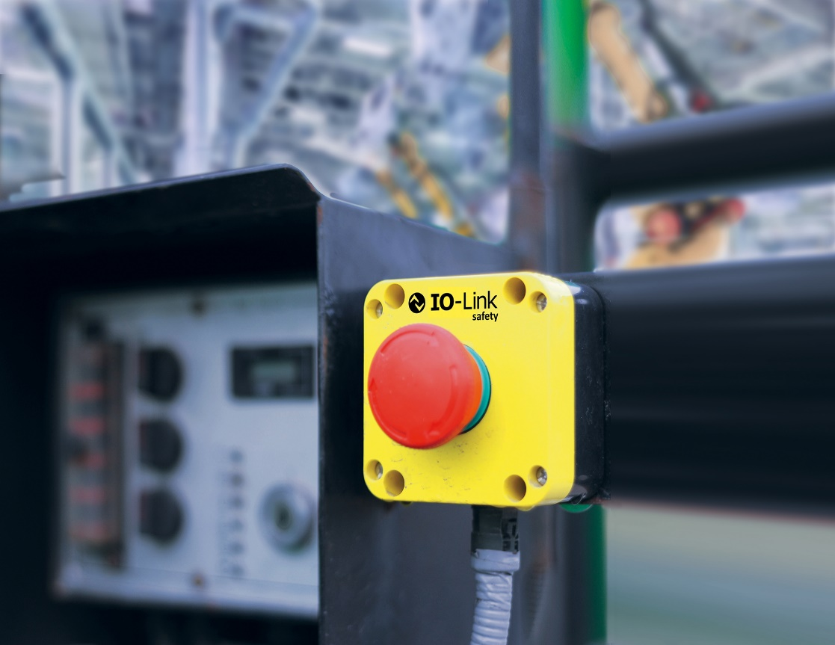
Pressekontakt:
PI (PROFIBUS & PROFINET International)
PROFIBUS Nutzerorganisation e. V.
Barbara Weber

Haid-und-Neu-Str. 7

D-76131 Karlsruhe
Tel. +49 721 986 197 - 49
Fax: +49 721 986 197 – 11
Barbara.Weber@profibus.com
http://www.profibus.com
Der Text dieser Pressemitteilung liegt unter www.profibus.com zum Download für Sie bereit.

